Nguồn Sống 28-8-10
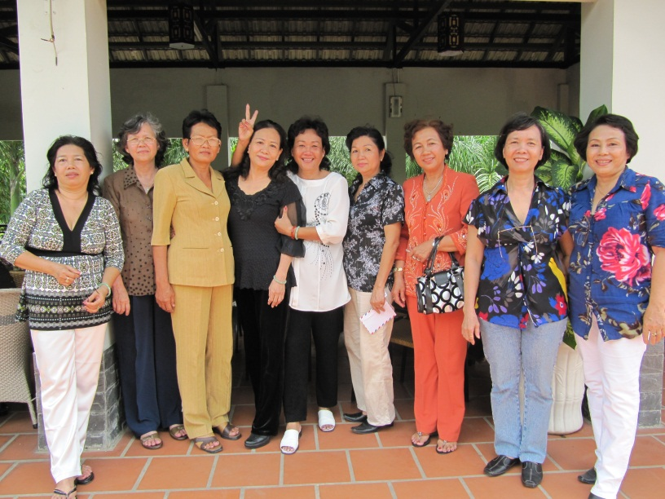
Từ trái qua phải : Dung (TTPhong), Thu, Bảy, T. lan, K. Nết, Dung, vợ Ngọc, N. Vân, K. Thoa
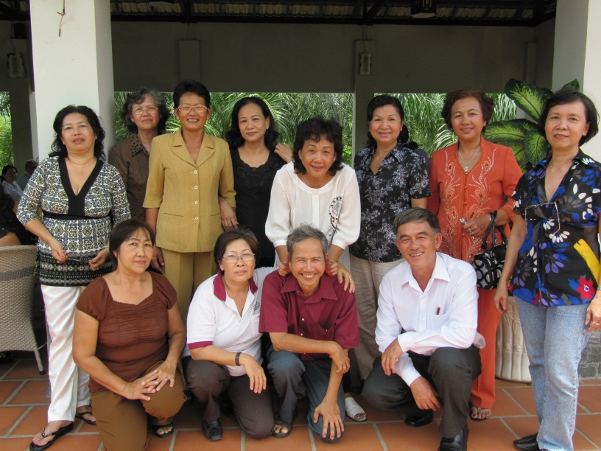
Từ trái qua phải: Dung, Thu, Bảy, Lan, Nết, Dung, vợ Ngọc, N. Vân (đứng)
Huyền Lan, Kiều Tiên, Mai long Nọc (ngồi)
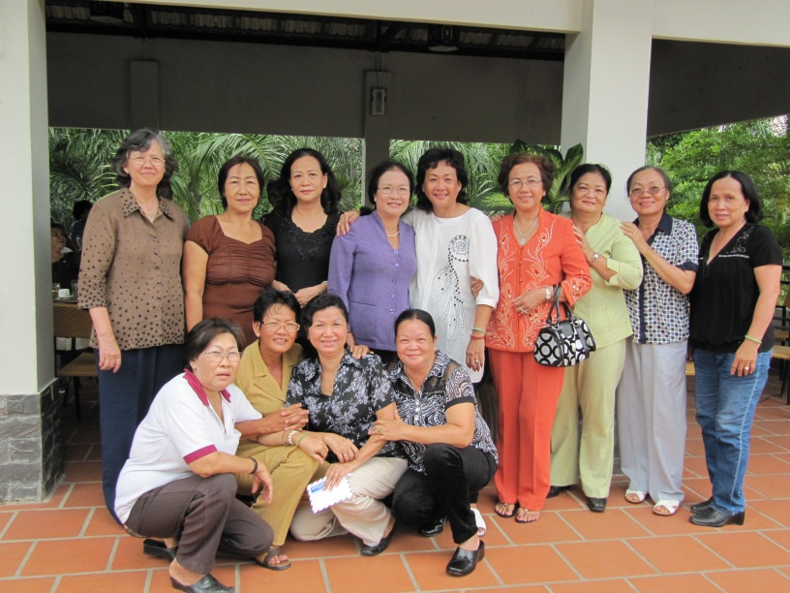
Từ trái qua phải
Ngồi : K. Tiên, Bảy, Dung, B. Vân
Đứng : Thu, H. lan, T. Lan, Thu Hà, Nết, vợ Ngọc, B. Tuyết, Phước, K. tuyết
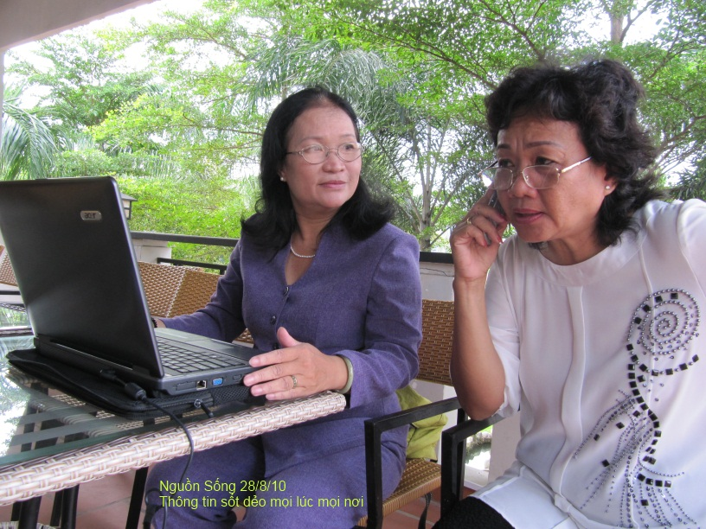
Thu Hà ( NS ) và K Nết đang thông tin ngày họp mặt Nguồn Sống VN
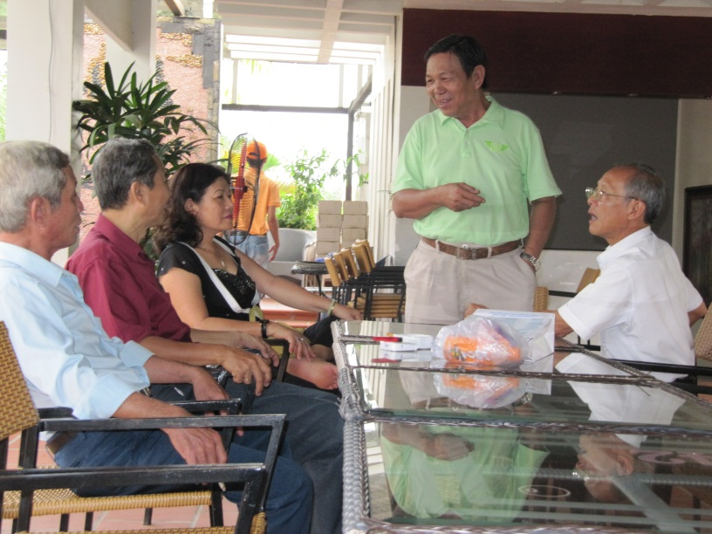
Từ trái qua phải : Huỳnh, M. Long, Kim, anh Tân (anh của Thịnh)
Mõ làng em há hốc mồm nghe thuyết trình hay quá.

